**Nebulizador vector C150**

|  |  |
| --- | --- |
| **Para usar en** | **Comercial y residencial: interiores y exteriores** |
| **Tipo de pulverizador** | **fogger** |
| **Tamaño del tanque (gal.)** | **1.5 galones** |
| **Material / Construcción** | **Tanque de poliuretano resistente** |
| **Longitud de la manguera (pulg.)** | **12 pulg.** |
| **Tamaño de gota** | **El tamaño de gota es de 5-50 micras** |

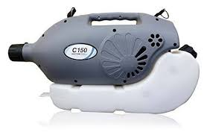El compacto nebulizador en frio C150 es una de las más poderosas y duraderas maquinas ULV en el mercado hoy en día. Equipado con el exclusivo motor Samsung de 1250 vatios. Esta máquina de niebla puede cubrir fácilmente una superficie de 100 m2, en menos de un minuto. Con un tamaño de gota ajustable entre 5-50 micras, este nebulizador puede aplicar rápidamente desinfectantes o insecticidas para erradicar portadores de vectores y plagas.